简易机器人
软件设计说明书
SDD109
v1.0.1
分工说明
小组名称 | 搞事班的故事
学号 | 姓名 | 本文档中主要承担的工作内容
16061074 | 朱洪东 | 需求概述、可追踪性说明
16061080 | 王闯 | 数据库设计
16061088 | 金阳 | 详细设计
16061038 | 刘博文 | 软硬件接口
16061052 | 周环宇 | 体系结构设计

版本变更历史
版本 | 提交日期 | 主要编制人 | 审核人 | 版本说明
v1.0.0 | 2019-04-19 | 全体 | 朱洪东
v1.0.1 | 2019-04-21 | 全体 | 金阳

目录
1. 范围 1
1.1 项目概述 1
1.2 文档概述 2
1.3 术语和缩略词 2
1.4 引用文档 2
2. 需求概述 3
3. 体系结构设计 6
3.1 总体结构 6
3.2 关键问题及解决方案 10
4. 接口设计 11
4.1 系统用户界面 11
4.2 系统的软硬件外部接口 12
4.3 系统的软硬件内部接口 13
5. 数据库设计 15
5.1 数据库结构 16
5.2 logs日志总表设计 16
5.2.1 数据项设计 16
5.2.2 外键设计 17
5.3 其余表设计 17
6. 详细设计 17
6.1 运动模块 18
6.2 建图模块 20
6.3 路径规划模块 22
6.4 目标识别模块 25
6.5 抓取模块 26
6.6 总控模块 27
6.7 传感器数据获取模块 28
6.8 总结 29
7. 运行与开发环境 30
7.1 运行环境 30
7.2 软件环境 31
8. 需求可追踪性说明 31

范围

项目概述
背景
随着人工智能和物联网的发展，生活中越来越多的电子设备走入千家万户，解放了大量劳动力，大幅提高了人们的生活质量。其中比较有代表性的便是扫地机器人。扫地机器人可以设置感应器，可侦测障碍物，如碰到墙壁或其他障碍物，会自行转弯，有规划清扫地区，可以成为现代家庭的常用家电用品。
主要功能
团队决定开发类似扫地机器人的一款产品。该产品可以自动避障，在陌生的环境中自我定位并建图，能够实现自我导航，并根据设定指令完成目标检测与抓取。由该产品可以衍生出其他功能，比如和使用者进行交互，完成“捡飞盘”等游戏。另外，可以给机器人下达指令，将物品自动送到手上。
非功能需求
为了较大程度的实现该款产品，需要考虑各种因素。
首先便要求产品具有较强的鲁棒性。鲁棒性，是指控制系统在一定的参数摄动下，维持其它某些性能的特性。在本产品就是要能在参照物较少时，或物体较多情况比较复杂时运行。在整个过程中要维持正常运行，不可以逻辑混乱或者死机。
考虑到后续开发过程中可能有新的需求出现，因此就要求我们的产品具有较好的可扩展性。设计良好的代码允许更多的功能在必要时可以被插入到适当的位置中。因此，我们实现模块化开发，将要实现的功能分配给具体个人，也有利于模块的替换。
性能，包括相应时间，动作时间，动作精度。性能参数要在一个合理的范围。
安全性，指不对人造成伤害。要能够尽量避免物品倾倒，触电等对人造成伤害。
应用场景
该产品可能的应用场景包括但不限于扫地机器人、服务员机器人。
扫地机器人，机身为自动化技术的可移动装置，配合机身设定控制路径，在室内反复行走，进行沿边清扫、集中清扫、随机清扫、直线清扫等路径打扫，并辅以边刷、抹布等方式，加强打扫效果，以完成拟人化居家清洁效果。
服务员机器人，将物品送到客人处。运送的物品要保持一定的稳定。在运送的过程中要能避开桌子等物体。当遇到特殊情况时不可以死机。

文档概述
本文档介绍了简易机器人的实现方案。
首先从需求分析入手，得出该机器人总体的体系结构。之后据此设计软件各个部分之间的通信，与硬件的通信。最后对各个部分进行详细的设计，确定了类的定义。
此后还补充了运行于运行与开发环境和需求的可追踪性说明。

术语和缩略词
ROS: Robot Operating System，是一个适用于机器人的开源的元操作系统。
SLAM: Simultaneous Localization and Mapping，也称为CML(Concurrent Mapping and Localization)，即时定位与地图构建。

引用文档
《启智机器人开发手册》
《SDP109-机器人开发计划》
《SRS109-需求规格说明书》

需求概述
功能需求
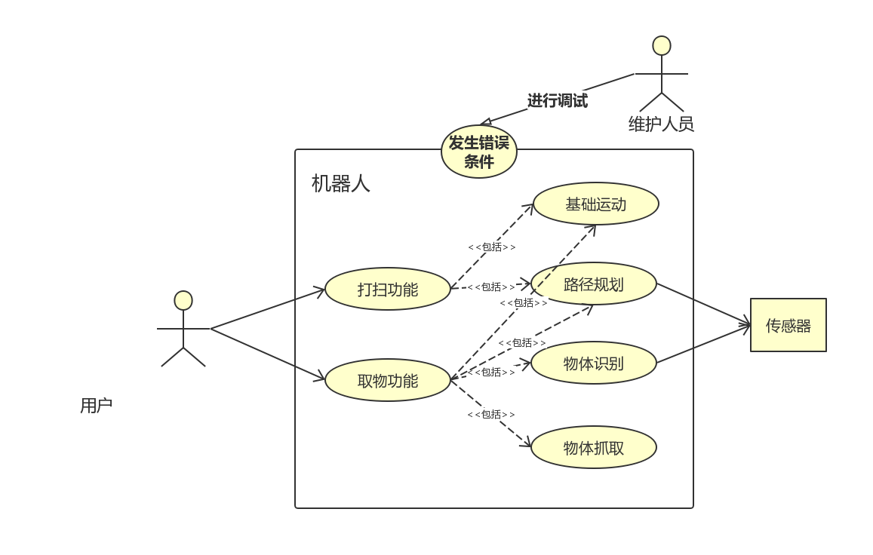
图 1 需求用例图
打扫功能
主要参与者：用户、机器人
目标：完成室内封闭环境下的打扫，遍历整个当前室内环境
前置条件：机器人各基础功能运作正常，机器人装载了相应的打扫工具
启动：用户决定打扫当前房间
场景：
1. 用户通过控制面板发出指令，让机器人打扫当前房间
2. 机器人预加载房间信息或先探索一遍房间
3. 机器人根据地图进行路径规划
4. 机器人根据运算出的路径进行房间的遍历
5. 运动过程中遇到障碍物及时规避
6. 遍历完成后停止运动
优先级：中
使用频率：中
次要参与者：打扫工具
取物功能
主要参与者：用户、机器人
目标：在机器人的视野范围内，抓取某个带标记的物品，再返回到主人的身边
前置条件：机器人各基础功能运作正常，机器人视野范围内存在可被识别的物体
启动：用户决定抓取某特定物品
场景：
1. 用户通过控制面板发出指令，让机器人取来带标记的物品
2. 机器人识别带标记的物品，并计算位置信息
3. 机器人根据当前地图与目标位置进行路径规划
4. 机器人根据运算出的路径达到目标物跟前
5. 机器人抓取面前的目标物
6. 机器人返回到指令起始点
异常情况：
1. 未找到带标记的物体，物体识别部分报错，终止后续步骤，向用户发出错误信息，可重新发出指令
2. 位置不可达，路径规划部分报错，终止后续步骤，向用户发出错误信息，可重新发出指令
3. 未能成功抓取物体，物体抓取部分报错，直接返回到指令起始点，向用户发出错误信息，可重新发出指令
优先级：中
使用频率：中
数据需求
数据需求主要在于日志的记录。需要记录的包括运动，抓取，异常的发生等等。
非功能需求
- 性能
- 响应时间
所有的单条指令的响应时间不超过1s，寻路算法的计算时间不超过1s
- 动作时间
移动时的移动速度约为1m/s，抓取物体时机械臂的移动速度约为0.5m/min
- 动作精度
在进行避障运动时至多在障碍物前15cm处转向，目标识别的准确度不低于85%，成功识别目标后抓取的准确度不低于90%
- 可靠性
对输入数据进行检查，对于异常数据要及时进行处理。对于各种故障诸如操作错误、硬件失灵等要做出相应的判断及响应，对于处理不了的故障需留有日志保证后续的系统完善。系统故障率为每100次操作至多出现1次故障。
- 可扩展性
对于产品完成后可能出现的新的需求，我们要求本产品具有良好的可扩展性，对此将使用模块化编程，留出合适的接口以便后续的需求扩展。
- 易用性
本品会具有便于用户直观操作的控制面板和图形界面，使每一位用户的上手都变得更为简单。
- 安全性
由于本品体积及重量较大，考虑到产品倾倒时可能造成的损害以及人身伤害，故将设计成难以倾倒的形式防止上述情况；在充电方面，会对两端的插口进行合适的触电保护以防触电；同时，为以防一些紧急的不可预料的运行情况，在遥控器上配备有紧急急停按钮，以便在遇到紧急情况时可以及时停止动作。
- 可维护性
产品将会记录故障时的日志信息，便于程序员对于其的后续维护；对于多数（90%）的故障，需要在3日内对产品进行修理，对于少数（10%）的疑难故障，需要在一周内进行解决。

体系结构设计

总体结构
- 软件体系结构
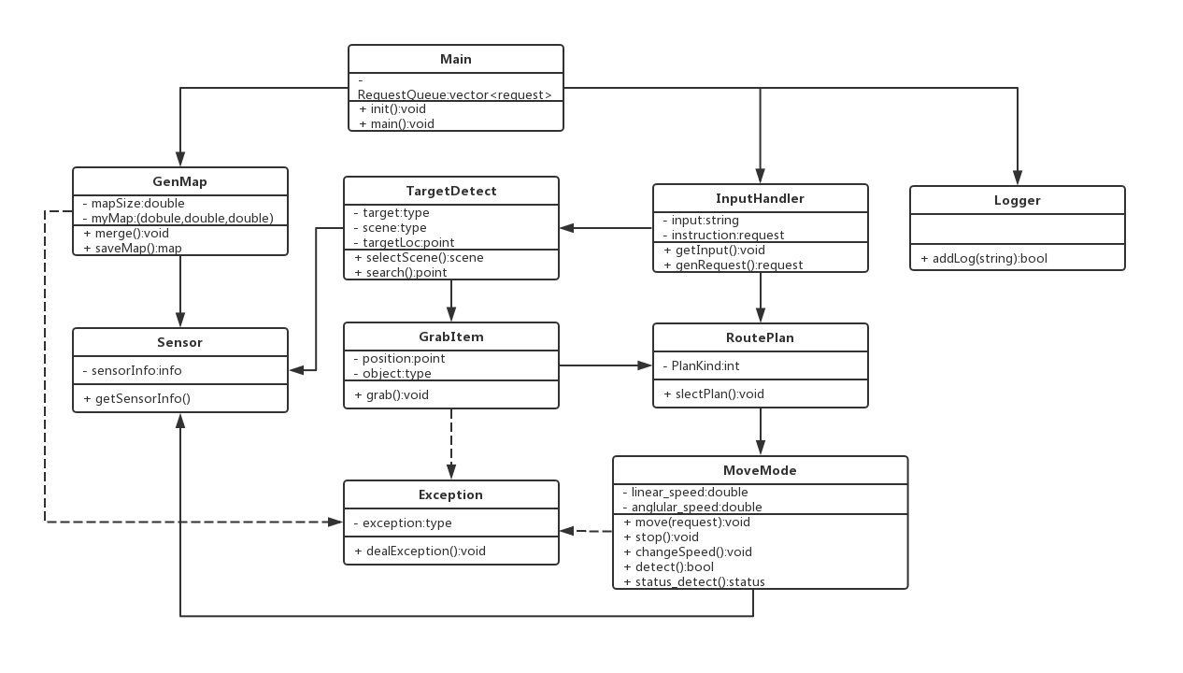
图 2 系统类图
系统总体设计的类图表示。主要有一个Main类作为整个项目的主类，调用与生成其他各个类。InputHandler主要用于识别用户请求类型，根据需求处理请求。GenMap主要用来生成初始的地图环境，供其他类使用。TargetDetect类完成物体识别的工作。GrabItem类用于完成物体抓取的工作。RoutePlan类完成路径规划的工作。MoveMode完成具体运动的相关工作。Sensor类收集与向其他类反馈各级传感器信息。Exception用来记录异常，Logger类用来记录日志。
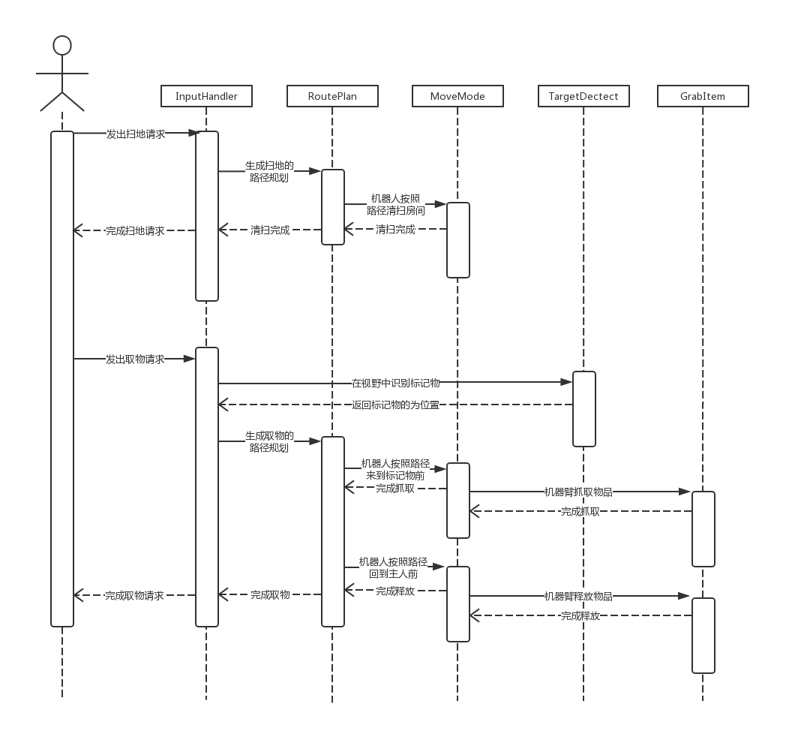
图 3 系统时序图
系统时序图列出了当用户发出请求时系统主要参与的部分。
若用户发出扫地请求，先由请求处理模块识别请求类型为扫地服务，请求路径规划模块进行面向扫地的路径规划，即需要对整个房间进行一次遍历。基本运动模块根据规划出的路径，控制机器人进行运动，完成扫地后逐级向上传递完成信息。
若用户发出取物请求，先由请求处理模块识别请求类型为取物服务，先请求物体识别模块识别出标记物的位置。再请求路径规划模块进行点对点的路径规划。基本运动模块根据规划出的路径，控制机器人进行运动，到达物品前识别物体面前。物品抓取模块使用机械臂抓取。其后基本运动模块在根据路径返回到用户身边，物品抓取模块释放物品，最终完成取物请求。
- 硬件体系结构
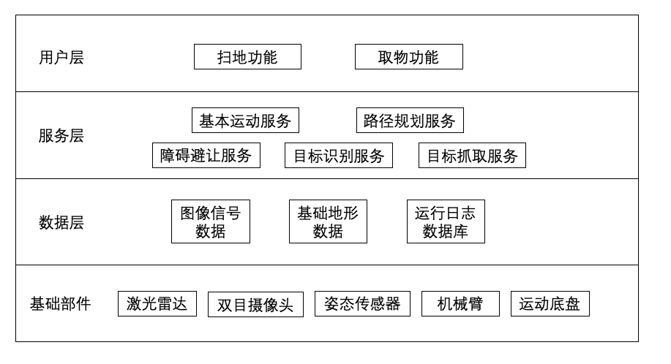
图 4 系统体系结构图
系统体系结构图从用户的角度向下阐述到基本的硬件。整个系统可以看作四层，最上层为用户层，主要暴露的用户的两个接口就是扫地功能与取物功能。第二层为服务层，包括基本运动服务，路径规划服务，障碍避让服务，目标识别服务，目标抓取服务，供用户层根据不同的功能来使用。第三层是数据层，主要存储传感器记录的数据，运行过程中的记录的日志，计算中需要存储的数据，包括图像信号数据，基础地形数据，运行日志数据库。最下层是基础元件，主要有激光雷达，双目摄像头，姿态传感器，机械臂以及运动底盘。
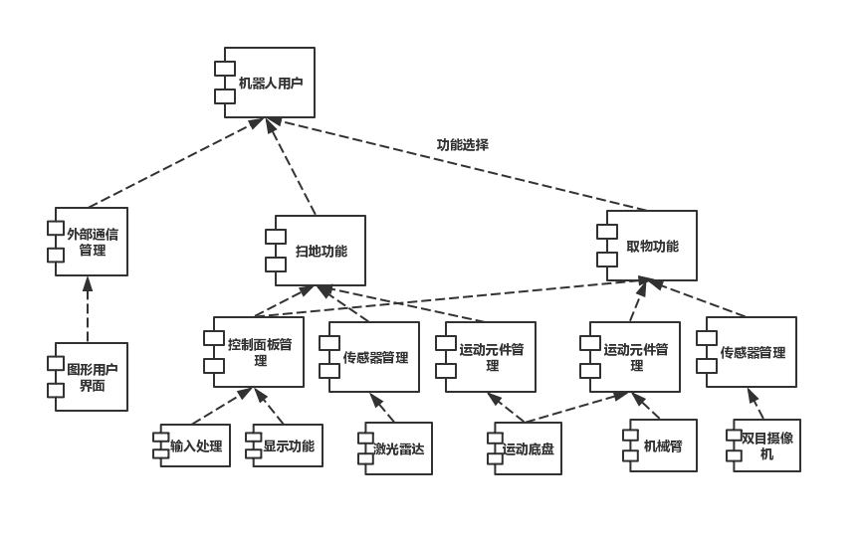
图 5 系统构件图
机器人的用户主要通过图形用户界面进行通信，从而进行功能选择，扫地功能或取物功能，控制面板能处理用户的输入，并将结果进行显示。扫地功能主要用到的传感器是激光雷达，用到的运动元件是运动底盘。取物功能主要用到的传感器是双目摄像机，运动元件包括机械臂与运动底盘。
- 部署与实施方案
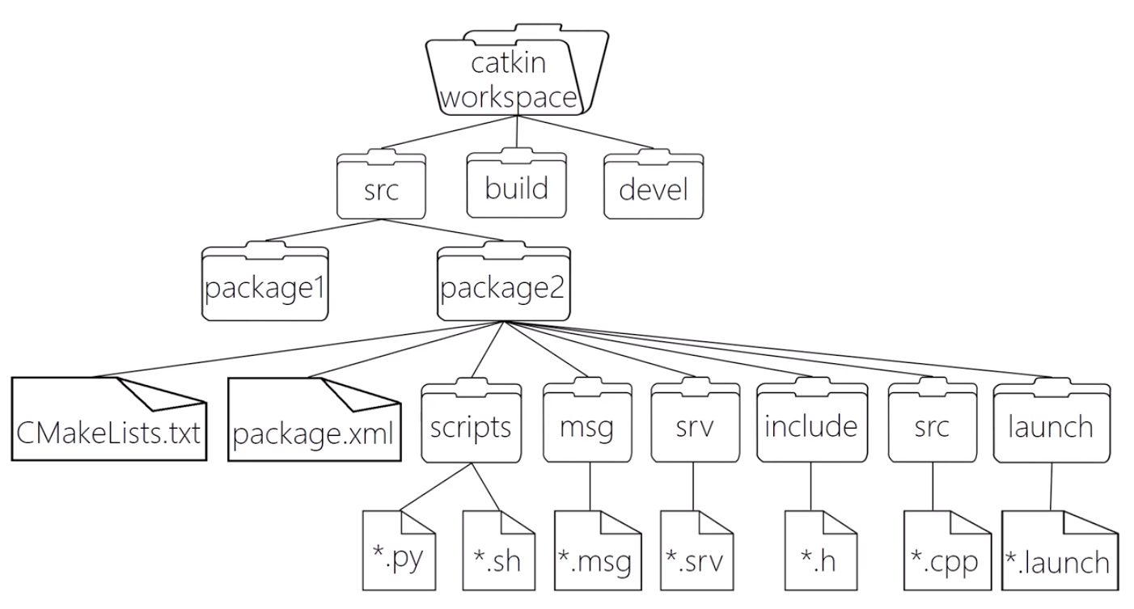
图 6 系统部署图
系统主要是在ROS系统的基础上进行搭建，源代码主要存储在catkin工作空间的src目录下，分模块的编写每个独立的package，使用catkin编译，build目录下是cmake&catkin缓存和中间文件，devel中是目标文件。catkin是ROS定制的编译构建系统，是对CMake的扩展。package是ROS软件的基本组织形式，catkin的基本编译单元，一个package可以包含多个可执行文件（节点）。CMakeList.txt规定catkin的编译规则。package.xml定义了package的属性。*.py,*cpp是python,C++的源文件，*.h是C++的头文件。*.msg,*.srv是相关的通信格式。*.launch用于组织package下的多个可执行文件。各个进程之间使用topics或services进行通信，使用catkin编译整个项目。

关键问题及解决方案
- 对地图的获取
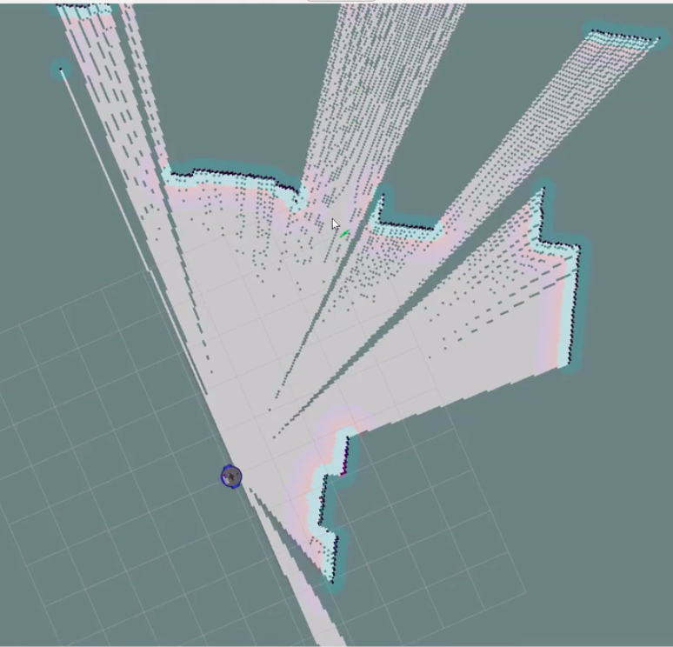
图 7 机器人探索地图
机器人主要通过激光雷达传感器，能够感知到四周的障碍物距离，根据SLAM算法，进行即时定位与地图构建，可以通过预操作机器人在周围环境中移动，逐步描绘出此环境完全的地图，直至不再更新，从而完成整个2D地图的初步构建。
- 路径规划对扫地功能的规划
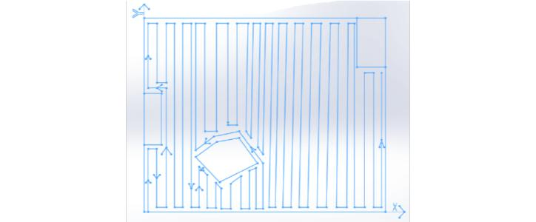
图 8 路径规划图
我们把扫地功能建模为完全遍历当前整个环境。
设定移动机器人实际几何形状可用方形区域表示。规划过程中将机器人缩为一个点，而环境中的障碍物边界做相应的扩展及模糊化处理。采用网格表示工作空间，即把工作空间划分为一个个大小相同的方格，方格大小与机器人几何外形相同。从而建成一个栅格图。
我们可以使用深度优先搜索生成一个完全遍历栅格图的搜索树，以此为规划的行走路径，当无路可走需要回溯时机器人也会跟着回退，机器人只需简单的进行上下左右的运动，将地面清扫一遍。
- 各个元件之间的交互
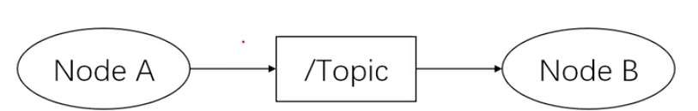
图 9 Topic交互
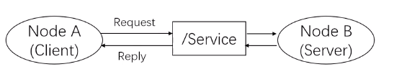
图 10 Service交互
在ROS中每个进程可以看作一个个节点Node，Node之间可以通过topic或service进行信息交互。各个传感器可以设置为一个个node，传感器收集到的信息可以发布在topic中，数据类型有相应的msg来定义，上层的逻辑模块可以监听相关的topic，从而获取所需的数据。软件与硬件的交互，软件与软件的交互，都可以根据需求使用topic或service进行信息交互。高频率的，非阻塞的使用topic,低频率的，阻塞式的使用service。

接口设计

系统用户界面
图标1给出了系统的用户界面接口设计。在该设计中，中间为功能区块设计，包括执行上次的打扫任务、制定新的打扫任务、物品抓取等三大功能，右下角为电源键，支持开/关机、重启。
- 执行上次的打扫任务
该功能设想的场景是机器人在执行打扫任务时，因为某些不可抗力因素，比如机器人在打扫过程中突遇故障，用户不小心按下重启或关机键等，系统自动存储当前的清扫任务，并在重新开机后提醒用户有未完成的打扫任务，用户可以选择继续执行上次的打扫任务或者指定新的打扫任务。
- 制定新的打扫任务
开机后，用户选择指定新的打扫任务，如果系统已经记录并建模清扫区域，则自动规划扫地路径，否则，如果是一个全新的场景，机器人会首先遍历新环境，获取地图，然后制定打扫计划。
- 物品抓取
用户输入抓取目标，比如一副图像，机器人根据目标画像遍历搜索空间寻找目标，如果在某个区域发现待匹配物体与目标图像相似度达90%以上，则机器人认为找到目标并尝试抓取；如果机器人遍历整个搜索空间仍未找到相似物体，则返回并告知用户搜索失败。
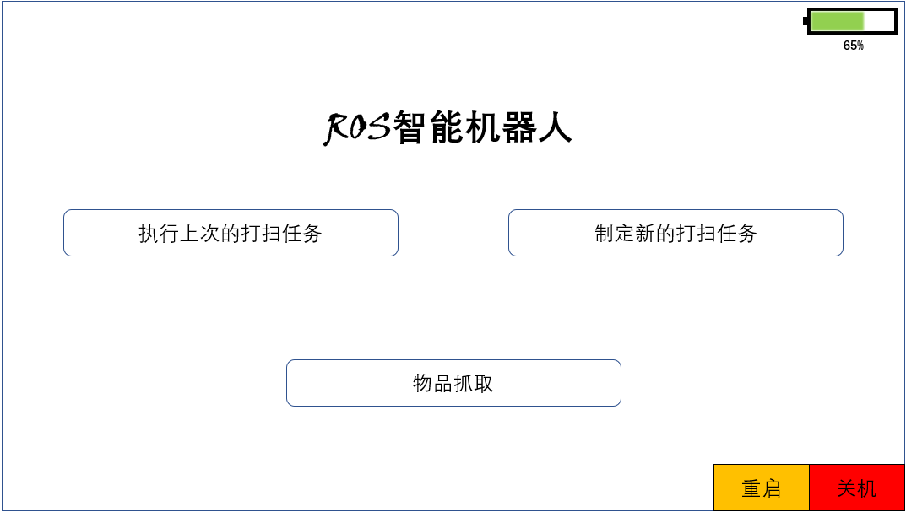
图 11 用户界面

系统的软硬件外部接口
启智机器人提供多种传感器，用以获取真实世界的深度信息、色彩信息等，为自主导航提供硬件支撑。本设计方案主要涉及到三种传感器：激光雷达、姿态测量系统以及立体相机。
- 激光雷达
启智机器人提供的激光雷达测距范围为0.15米-12米，扫描角度为360度，
测距分辨率小于实际距离的1%，角度分辨率为0.9度，扫描频率为10Hz。机器人根据激光雷达获取的深度信息可以很高效的检测出周围的障碍物分布。激光雷达位于机器人底座，能以较高精度获取周围环境的深度信息，这些深度信息可以被用来构建二维占据栅格地图。创建好的栅格地图中的不同颜色代表一个点的占据率，红色代表激光雷达探测到的障碍点，灰色代表还未探索到的未知区域，白色表示已经探明的不存在静态障碍物的区域，黑色则代表障碍物轮廓，这些颜色信息为机器人自主导航提供数据信息。
- 姿态测量系统
启智控制器内置惯性测量传感器，能够实时获取当前位姿，比如前进方向、
行进距离、旋转角度等。位姿信息能够确定机器人在地图中的位置，为机器人实时路径规划提供重要信息。
- 立体相机
启智机器人提供立体相机，利用立体相机获取的图像可以构建真实世界的三
维立体模型，从而建立三维地图。三维地图主要作用是用来识别和抓取物体，当机器人检测到目标物体后，根据深度信息决定行进的距离，根据高度信息确定机械臂升降的高度，以及根据物体大小设定抓取角度，从而顺利抓取物体。立体相机的另一个功能则是可以用来根据行人，根据获取的图像信息确定行人在图像中的位置，从而帮助机器人实时调整姿态，达到跟踪的目的。

系统的软硬件内部接口
本系统采用分层设计思想，分比为顶层模块、功能模块以及辅助模块。其中，顶层模块包括打扫模块和取物模块，功能模块则主要有运动模块、见图模块、路径规划模块、目标识别模块以及抓取模块，辅助模块则用来处理系统运行中出现的各种异常以及与传感器交互，包括总控模块、异常处理模块和传感器数据获取模块。各功能模块分工明确，相互合作，共同完成一项任务，比如，为了实现扫地需求，需要运动模块提供运动支持，建图模块提供地图数据，以及路径规划模块根据地图提供全局的路径规划；对于取物需求，则需要路径规划模块、目标识别模块、抓取模块三者相互协作方可完成，缺一不可。
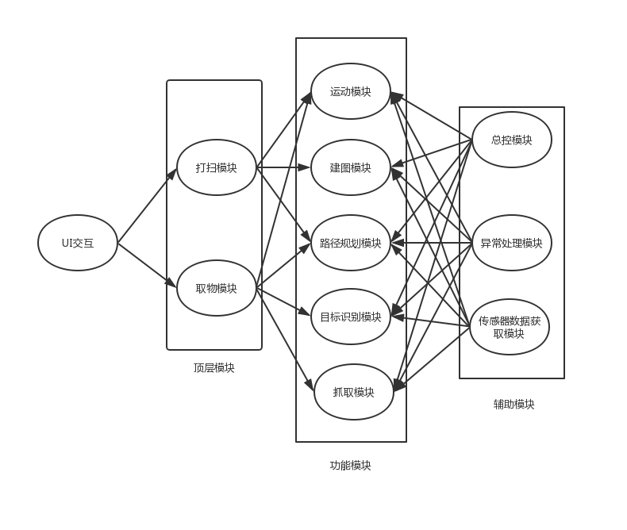
图 12 分层模块设计
下面具体介绍各个功能模块内的接口，了解其功能实现。
- 运动模块
运动模块用来控制机器人位姿，实现基本的运动，提供了move()、stop()等基本接口，用来控制机器人的行进与停止。此外，该模块提供了Obstacle_detect()接口，接收激光传感器的数据，判断周围障碍物的信息，如果检测到前方有障碍物，则实现自动避障功能，或者抛出异常。
- 建图模块
建图模块主要有两个接口设计，分别为merge()和save_map()。Merge根据图像深度信息，生成现实世界的三维地图或者二维栅格地图；save_map，顾名思义，将构建好的地图保存在文件中，供之后机器人导航使用。
- 路径规划模块
路径规划模块主要提供select_plan接口，用来选择是全局路径规划还是点到点的局部路径规划，它又派生出两个子类，分别为PlanWhole和PointPlan，对应全局路径规划和点对点的路径规划。两个子类都设计有getpath接口，用来提供路径规划服务。
- 目标识别模块
目标识别模块提供有两个主要接口，selectScene和search，前者用来选择不同的场景图片作为分类器的输入，search方法则检测场景中的物体，判断是否有与目标物相匹配的物体，如果检测到，就返回物体的三维坐标，方便后续抓取。
- 抓取模块
该模块主要提供grab接口，根据获取的待抓取物的深度信息，决定机器人前进的距离，根据高度信息确定机械臂升降的高度，根据物体大小确定机械臂的闭合角度，从而顺序实现物体的抓取。
- 总控模块
总控模块提供了control接口，用来协调控制各个模块，由该模块派生出了四个子类，分别实现了对于运动模块、建图模块、目标检测模块以及抓取模块的控制，从而完成用户指派的各项功能，实现打扫和取物需求。
- 异常处理模块
该模块主要有deal_exception接口，用来处理机器人运行过程中出现的各种各样的异常情况，比如，当用户遥控机器人前进但前方有障碍物时，机器人将会抛出异常，由异常处理模块处理异常，根据严重等级进行相应的处理。
- 传感器数据获取模块
该模块提供了getSensorInfo接口，用来提供传感器的各项信息，由该类派生出了三个类，分别实现获取激光雷达、姿态测量系统以及立体相机的信息，为机器人感知外部世界提供硬件支撑。

数据库设计
本机器人的数据库主要为运行日志数据库，具体设计如下

数据库结构
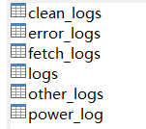
图 13 数据库结构
数据库共有六张表，其中：
logs为记录所有运行信息的总表，
power_logs为开关机记录表，
clean_logs为记录扫地操作的日志表，
fetch_logs为记录取物操作的日志表，
other_logs为记录上述操作中其他细化操作（例如扫描地图、物体识别等）的日志表，
error_logs为记录所有故障的日志表。

logs日志总表设计

数据项设计
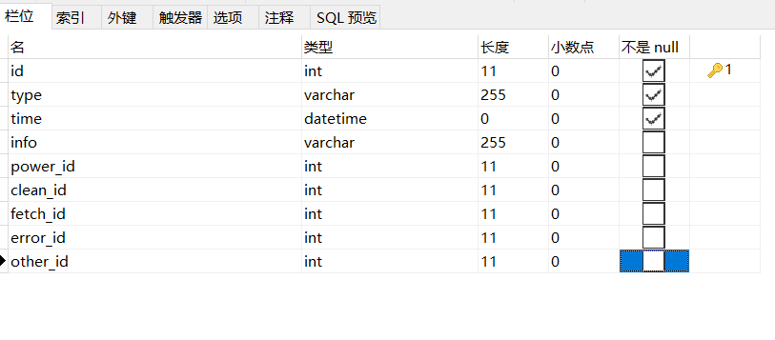
图 14 主日志表数据项设计
在总表的数据项中，id为表中每一条记录的唯一标识，也是该表的主键；type表示该条日志的操作类型，其具体数据选择包括“power”、“clean”、“fetch”、
“error”和“other”,分别代表了该条记录所对应的日志种类；time为日志产生时间，精确到秒；info为日志具体内容。“power_id”、“clean_id”、“fetch_id”、“error_id”和“other_id”分别对应其前缀所标识的五张表的主键id。

外键设计
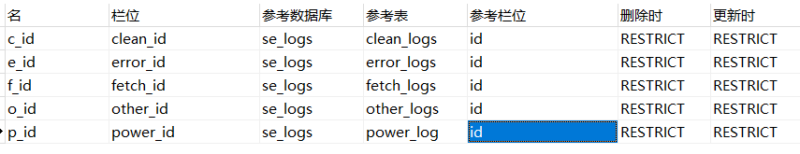
图 15 外键设计
“power_id”、“clean_id”、“fetch_id”、“error_id”和“other_id”为主表的外键，分别关联其前缀对应表的主键id，以便于检索。

其余表设计
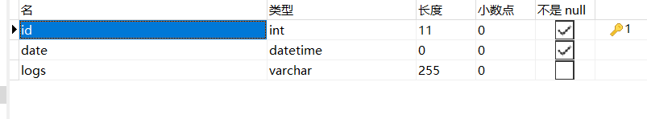
图 16其余表设计
除去总表的剩余五张表的数据项设计都是一致的，包括主键id，操作时间（精确到秒）以及日志具体信息。

详细设计
我们的智能机器人主要有两个基本功能：清洁室内和存取物品。要实现这两个主要功能，我们需要设计两个大的顶层模块：打扫模块和取物模块，从而实现对上述两个功能的集成。这两个大的顶层模块又可以由诸多小功能模块所构成，如：控制机器人运动的运动模块，构建场景地图的建图模块，实现规划和导航的路径规划模块，识别物体的目标识别模块，控制机械臂抓取的抓取模块。除此之外，还有与外部传感器进行交互的传感器数据获取模块、异常处理模块、以及控制各个功能模块协调工作的总控模块。
系统的总体模块设计图如下图所示：
图 17总体模块
各个功能模块实现了机器人所具备的各项功能，顶层模块实现了对各个子功能模块的集成，辅助模块则实现了与传感器的交互以及控制各个模块的工作。关于各个功能模块的具体设计如下所示：

运动模块
功能：运动模块主要负责控制机器人实现基本的运动，如前进后退以及左右
转向。运动模块可以接收到激光雷达传来的数据，从而可以实时进行障碍物检测，一旦检测到障碍，便立即停止机器人的运动，并发出提示。除此之外，该模块还可以控制转向和移动的速度变化。
输入：从键盘读取输入(用于调试)，可以使用手柄操控输入指令。
输出：转化为控制底盘运动的指令，控制底盘
运动模块的类结构图如下所示：
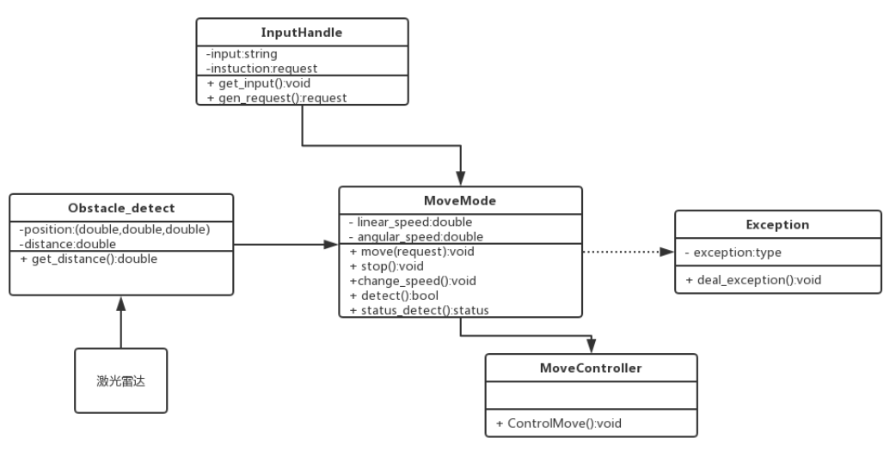
图 18运动模块
该模块的主要类是MoveMode类，该类可以设置机器人的移动速度以及转向速度属性。它包含控制机器人移动的move和stop方法，并可以根据Obstacle_detect类的返回结果，实时监测障碍物，实现避障功能。Obstacle_detect接收激光雷达获取到的原始数据，并进行分析处理得到机器人周围的障碍物信息。InputHandle类的设置是为了处理机器人的简单运动，即用户自身通过手柄等输入运动指令。MoveController类是一个运动控制类，它则用来自主控制机器人的移动，以便与实现打扫和取物功能中的机器人移动。
同时，我们还设计了一个Exception类，它包含了机器人在运行过程中可能会遇到的各项异常以及异常处理的方法。该模块工作的状态图如下所示：

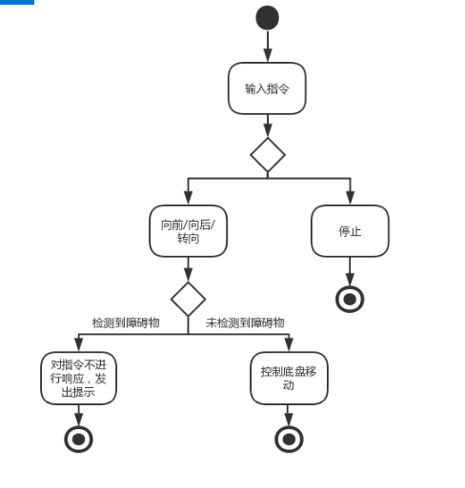
图 19工作状态图
该模块在接收到运动指令后，会根据指令的含义判断是进行移动还是停止，如果是停止命令，那么本次服务就结束。如果是移动指令，那么运动模块会根据障碍物检测的结果进行不同的操作。如果检测到了障碍物，那么模块对指令将不进行响应，并发出提示提醒用户遇到了障碍物。反之，则控制机器人底盘运动。

建图模块
功能：建图模块主要根据激光雷达的扫描结果，可以实时扫描机器人周围的
障碍物分布状况，借助HectorSLAM算法，创建环境地图。在每次将机器人应用到新场景中时，我们需要调用建图模块，然后推动机器人进行移动。当推动机器人绕场地一圈后，就可以将地图保存下来，便于之后自主导航和其它功能进行使用。
输入：激光雷达传递的数据
输出：一个构建好的场景地图
该模块的类结构图如下所示：

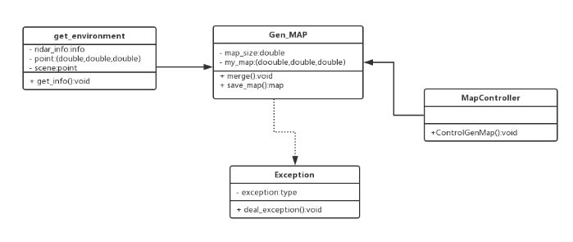
图 20建图模块
该模块的主类是Gen_Map类，它保存了场景地图的大小以及详细信息等属性。它接收get_environment类的返回结果，使用merge方法进行地图的合成。当合成地图完毕后，还可以调用save_map方法保存场景地图的二进制结果。get_environment类是与外部传感器的交互类，它接收激光雷达的扫描结果，并整合成地图信息。MapController则用来控制整个建图过程，主要是实现HectorSLAM算法。同样在建图过程中如果出现异常则会调用异常处理类。
该模块的状态图如下所示：
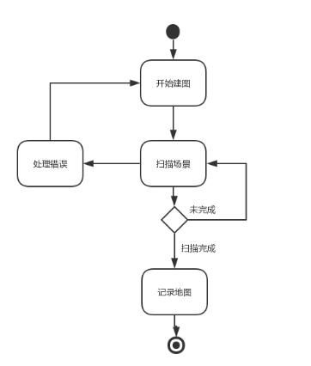
图 21活动状态图

路径规划模块
功能： 我们将整体的路径规划模块分为整体路径规划(用于打扫功能)和点对
点路径规划(用于取物功能)。整体路径规划需要给出遍历场景的一条完整路径，便于指导机器人遍历场景中的每一个角落。点对点路径规划则是用来找出一条从起始点到目标点的最短距离。
输入：
整体规划： 场景地图和所在位置
点对点规划：整体位置和目标位置
输出：一条路径(位置坐标序列)，指导机器人进行运动
该模块的类结构图如下所示：
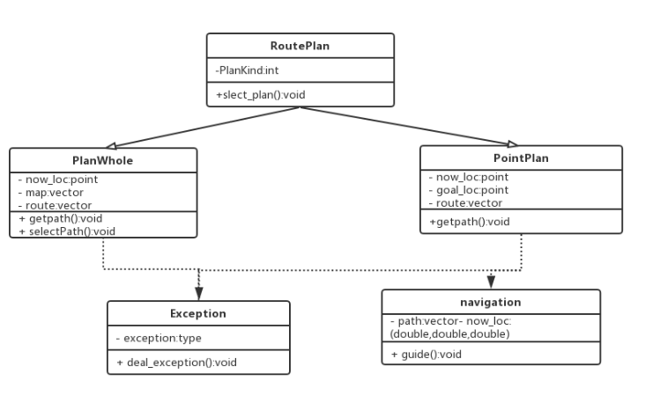
图 22路径规划模块
该模块的主类是RoutePlan类，它有两个子类PlanWhole和PointPlan，用来分别实现整体路径规划和点对点路径规划。PlanWhole类的getpath方法根据场景地图以及机器人此刻所处的位置，规划出遍历路径来，selectPath方法则用来选择一条最优的遍历路径。PointPlan类的getpath方法则根据起始点和目标点规划出一条最短路径来。这两个子类在规划出路径后，将路径传给navigation模块，便于接下来进行导航，控制机器人完成任务。
同样的，如果在规划过程中出现异常，那么就会调用异常处理模块进行处理。
该模块在打扫和取物功能下的时序图如下所示：
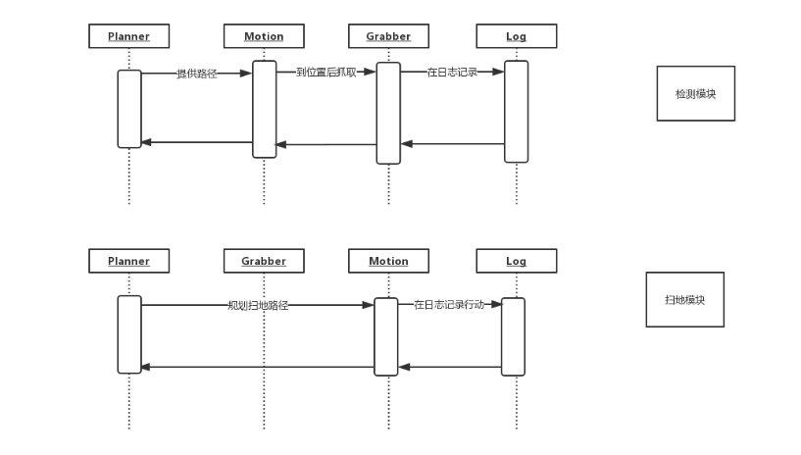
图 23扫地模块时序图
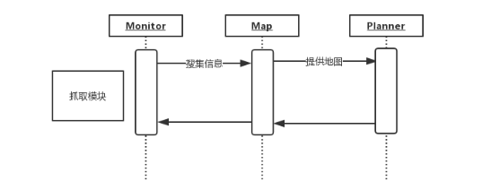
图 24抓取模块时序图
该模块的状态转移图如下：
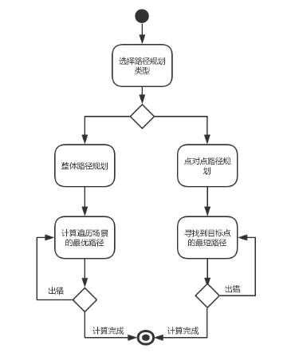
图 25路径规划活动图

目标识别模块
功能： 该模块的主要功能就是识别场景地图中的特定物体，并给出其所在
位置。该模块可以调用已经训练好的分类器，然后识别双目相机所传回的画面，从而定位出目标物在场景中所处的坐标位置。
输入：要识别的物体(特定的物体)
输出：目标物所在的位置
该模块的类结构图如下所示：
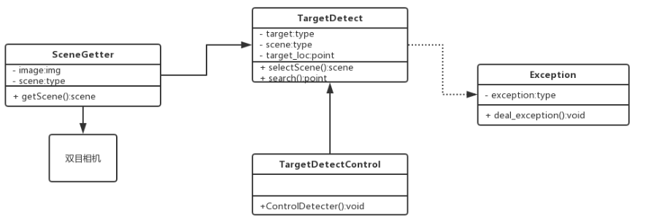
图 26目标识别模块
该模块的主类是Targetdetect类，该类可以调用selectScene方法去选择不同的场景图片，为分类器提供输入。Search方法则控制分类器对场景中所出现的物体逐一进行检测，如果检测到目标物的话，就返回目标物所处的位置坐标。SceneGetter类则负责将双目相机所获取的数据进行处理，转换成分类器所需要的输入，传给Targetdetect类。TargetdetectControl类则控制双目相机以及机器人的移动，从而获取不同的场景图片。同样，在识别过程中如果出现异常，就会调用异常处理类。

抓取模块
功能： 该模块的主要功能有两个，一是移动到目标物所在位置，并在抓取
完目标物后，返回起始位置；二是控制机械臂，对目标物进行抓取。
输入：物体的位置信息
输出：对机械臂的操控信息，进行抓取
该模块的类结构图如下所示：
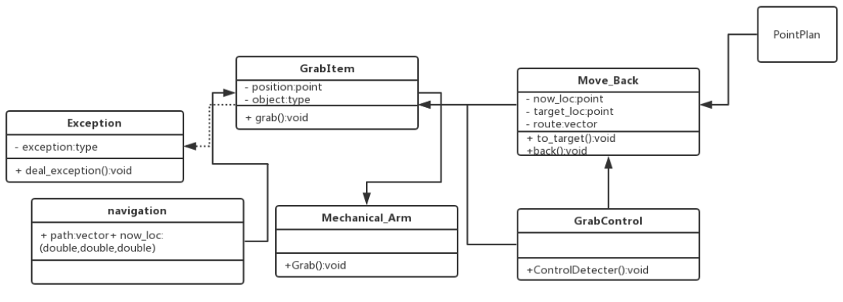
图 27抓取模块

该模块主要负责对目标物进行抓取，因此GrabItem类是该模块的主类。GrabItem的grab方法可以控制机械臂进行抓取，而GrabControl类则控制机器人的移动，并负责使得机器人按照规划好的路径进行移动，并在取物后进行返回。Mechanical_Arm类则是和机械臂进行交互的类。
该类的状态图如下所示：首先需要调用目标检测模块对要进行抓取的目标物进行识别。如果没有检测到目标物的话，则会控制机器人进行移动，进而切换别的场景进行检测。如果还是没有目标物的话，则会进行错误处理，并且提示用户。
检测到目标物后，就会调用路径规划模块，从而规划出到目标物的路径，控制机器人进行移动。在抓取之后，则控制机器人返回到起始位置。
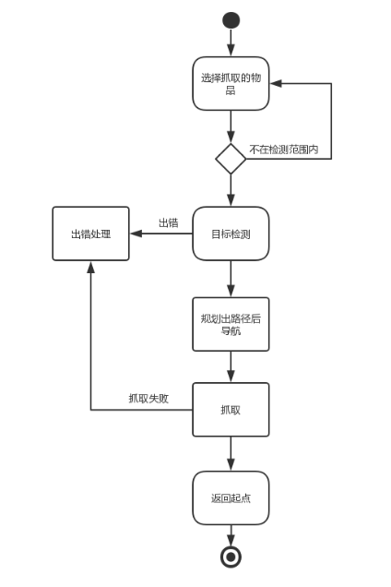
图 28抓取模块活动图

总控模块
功能： 各模块的功能就是实现对各个子模块的统一控制，从而完成机器人
的各项功能。
输入：用户所发布的指令
输出：对各个子模块的控制信息
该模块的类结构图如下所示：

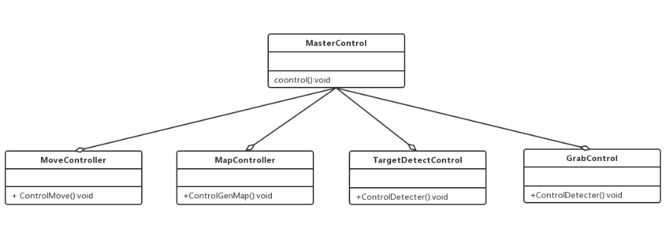
图 29总控模块
该模块主要有四个子类，分别实现了对于运动模块、建图模块、目标检测模块以及抓取模块的控制，从而完成与用户指派的各项功能。该模块是对各个子模块的统一控制，以便于完成两个功能：打扫和取物。

传感器数据获取模块
功能： 各模块是软硬件交互的借口，获取传感器捕捉到的数据信息，进行
处理，然后传递给各个子模块。
输入：传感器获取到的数据
输出：机器人各个子模块需要的信息
该模块的类结构图如下所示：
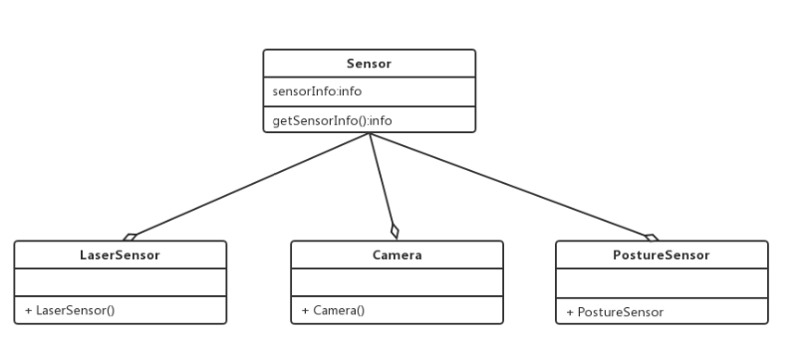
图 30传感器模块
我们的机器人主要有三个传感器：激光雷达，姿态测量系统以及立体相机。
激光雷达很高效的检测出周围的障碍物分布，并可以通过SLAM技术进行机器人的自身定位，为机器人的移动导航提供数据基础。姿态测量系统可以实时检测机体的朝向、翻滚及俯仰角度。为机器人的导航及行进提供重要数据，并让机器人在运动过程中发现倾倒风险，及时采取紧急措施。立体相机可以输出RGB彩色视频流和Depth深度数据三维点云，可以对目标物进行准确识别和定位。

总结
通过以上几个子模块的协调统一，机器人便可以完成打扫和取物这两个功能。这两个顶层模块的状态图如下所示：
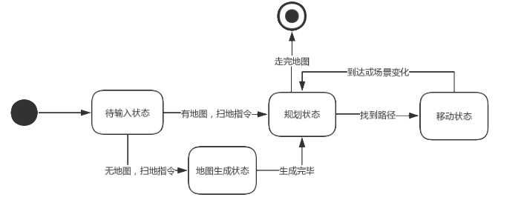
图 31打扫模块
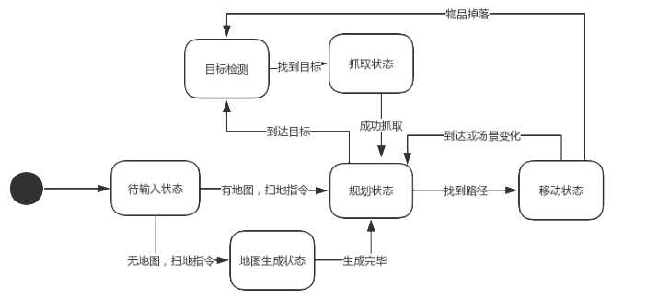
图 32取物模块
同时，在机器人运行过程中，我们会不断进行检测，从而及时识别异常状态，进行处理。异常处理的状态图如下：
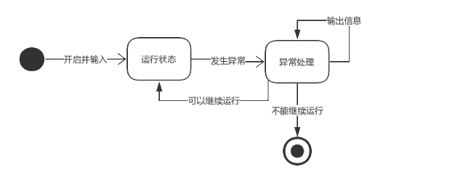
图 33异常处理

运行与开发环境

运行环境
软件运行的硬件环境：
1. 装配有Intel-i5及以上cpu的个人电脑
2. 各类传感器
3. 嵌入式开发板
4. 启智ROS机器人硬件成品
运行环境：室内环境
启智 ROS 机器人是室内机器人，在此环境之外运行可能会损坏机器人。工作平面需要能够承载不小于 40kg 的重量。如果表面太软，则机器人可能卡住，运动受阻。 建议使用商用地毯、瓷砖等材质。启智 ROS 机器人原则上在水平平面上工作，坡道坡度不大于 15 度，坡道倾斜度过大可能导致倾覆。启智 ROS 机器人不具备防水功能，在任何情况下，启智 ROS 机器人都不应该与雨水， 雾，地面积水以及任何其他液体接触，否则可能导致电路和机构损坏。启智 ROS 机器人设计工作温度为 15°C 到 35°C 之间，使用中务必远离明火和其他热源。

软件环境
软件的运行环境为：
- 操作系统：Linux系统（基本为Ubuntu 16.04 LTS）
- IDE：开发环境使用的是 RoboWare Studio，这是济南汤尼机器人科技有限公司基于 Visual Studio Code 开发的 ROS 专用 IDE。
- 扩展软件包：讯飞语音识别、导航地图工具等
软件的运行环境为ROS操作系统，ROS 是一个构建在 Ubuntu 上的机器人开发系统，由一系列的软件包和通讯架构组成。ROS提供一些标准操作系统服务，例如硬件抽象，底层设备控制，常用功能实现，进程间消息以及数据包管理。ROS是基于一种图状架构，从而不同节点的进程能接受，发布，聚合各种信息（例如传感，控制，状态，规划等等）。

需求可追踪性说明
功能需求
1、顶层功能
打扫功能
由基础运动，路径规划，躲避障碍共同实现。
取物功能
由基础运动，路径规划，物体识别，物体抓取共同实现。
2、所包含的功能
基础运动
基础运动由MoveController类实现
路径规划
由GetEnvironment,GenMap,Navigation,MapController类共同实现。
物体识别
由TargetDetect,SceneGetter,TargetDetectControl共同完成
物体抓取
由GrabItem,MoveBack,GrabControl,MechanicalArm共同实现该功能。
日志记录和异常处理
这个部分不支撑上述的功能，但是在所有的功能中都发挥作用。由Exception类实现。
非功能需求
1、性能
相应时间：优化寻路算法，减少算法计算时间。通过减少模块间的耦合，使得指令的实现只设计对应的模块。
动作时间：由机器人决定。
动作精度：通过传感器判断是否到达障碍物。采用合理的算法对传感器获得的数据进行分析，提高目标识别和定位的准确度。通过调用机械臂实现。
2、可靠性
将机器人的所有活动记录到日志中。以一个合适的频率不断通过传感器和日志中记录的数据判断是否发生了故障。将异常分类。如果发生的故障特别严重则停止运行并输出错误，可以自己处理的异常都自己处理，修正问题并继续运行。
3、可扩展性
按照模块化设计，对于每个可能会被替换的部分都提出来单独作为一个类，以便开发新功能时可以随时替换。
4、易用性
设计了简单的界面，方便用户的使用。
5、可维护性
日志记录所有机器人的活动以及与人的交互。设计模块化，日志中会记录发生异常的系统栈以便查找异常发生的位置。将异常分类并分为严重和一般两级。

